附件1

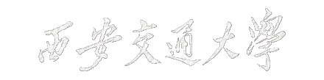
课程责任教授考核表

责 任 教 授
所 在 学 院
主 讲 课 程
课 程 性 质
授 课 专 业
联 系 方 式
电 子 邮 箱

教务处 制
2016 年 12月

一、基本情况
姓 名 |  |  | 出生年月 |  |  | 性别
专业技术职务 |  |  | 行政职务
主讲课程名称 |  |  | 本年授课学时
任期内主讲课程及承担授课学时
起止时间 |  | 主讲课程 |  | 承担授课学时
课程建设完成情况
（含课程获奖及在课程中心上线情况）
教学队伍建设情况
教材建设情况
教学内容更新及
教学方法改革情况
其他教学环节
完成情况
学院规定的相关
职责履行情况
（以上内容参照《课程责任教授责任书》逐项填写，可附相关内容支撑材料。）
二、考核、鉴定意见
学院审核意见 | 单位负责人（签字）  年 月 日
学校考核鉴定意见 | 负责人签字：  年 月 日

